**НЕГОСУДАРСТВЕННОЕ ОБРАЗОВАТЕЛЬНОЕ ЧАСТНОЕ** **УЧРЕЖДЕНИЕ ВЫСШЕГО ОБРАЗОВАНИЯ** **«МОСКОВСКИЙ ФИНАНСОВО-ПРОМЫШЛЕННЫЙ УНИВЕРСИТЕТ** **«СИНЕРГИЯ»**

|  |  |  |
| --- | --- | --- |
| **Факультет/Институт** |  | информационных технологий |
|  |  | (наименование факультета/ Института) |
| **Направление/специальность** |  | 09.02.07 Информационные системы и программирование |
| **подготовки:** |  | (код и наименование направления /специальности подготовки) |
| **Форма обучения:** |  | очная |
|  |  | (очная, очно-заочная, заочная) |
|  |  |  |

.

**Отчет по лабораторной работе №3**

|  |  |  |  |  |  |  |  |
| --- | --- | --- | --- | --- | --- | --- | --- |
| **на тему** | |  | **Рекурсивные функции** | | | | |
|  | | | | | |  | (наименование темы) |
|  |  | |  | | | | |
| **по дисциплине** | | | |  | Технология разработки программных модулей | | |
|  | | | | | |  | (наименование дисциплины) |

|  |  |  |  |  |
| --- | --- | --- | --- | --- |
| **Обучающийся** |  | Золотарёв Дмитрий Сергеевич |  |  |
|  |  | (ФИО) |  | (подпись) |
| **Группа** |  | Дкип112-прог |  |
|  |  |  |  |

|  |  |  |  |  |
| --- | --- | --- | --- | --- |
| **Преподаватель** |  | Сибирев И.В. |  |  |
|  |  | (ФИО) |  | (подпись) |

**Москва, 2025**

**Вариант 8**

**Найти максимальный элемент в массиве ai (i=1, …, n), используя оче видное соотношение max(a1, …, an) = max[max(a1, …, an – 1), an].**

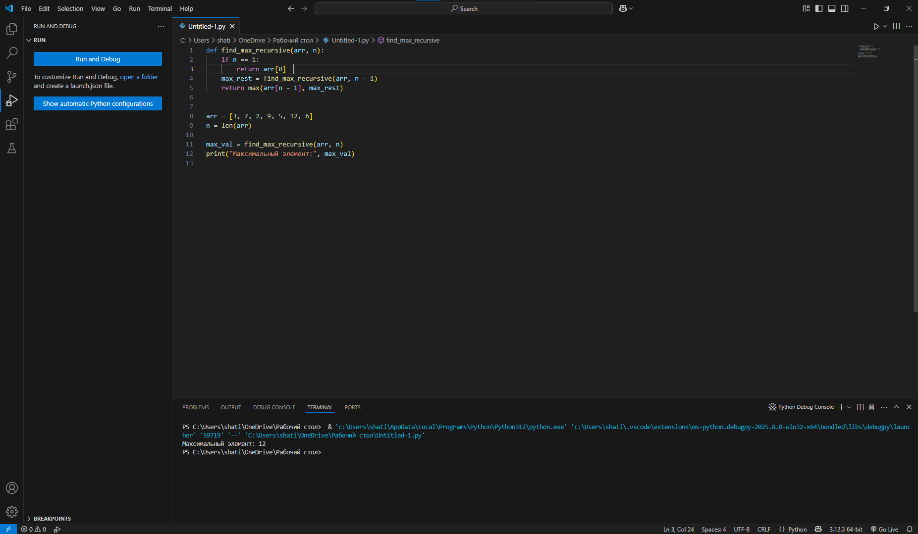

**Контрольные вопросы**

1. Какая функция называется рекурсивной?

**Под рекурсией понимается метод определения функции через её предыдущие и ранее определенные значения, а так же способ организации вычислений, при котором функция вызывает сама себя с другим аргументом.**

2. Может ли в реализации рекурсивной функции существовать несколько операторов передачи управления return?

**Да, в рекурсивной функции может быть несколько операторов return.**